目录
一．软件安装 3
二．软件设置 3
1.管理员设置 4
1.1.通迅参数设置： 4
1.2.用电单位参数设置： 4
1.3.用电单位局号设置： 5
1.4.电价类型设置： 5
1.5.操作员维护： 6
1.6.操作员密码维护： 6
1.7.发票格式的调整： 7
2.售电员设置 7
三．开户操作 8
四．售电操作 9
1.日常售电 9
2.重新售电 9
3.补卡购电 10
五．退电操作 11
1.制退电卡 11
2.退电卡插入电表 11
3.读退电卡退电 11
六．换表操作 12
七．过户操作 13
八．销户操作 14
九．数据查询 14
1. 用户信息查询 14
2.购电电量查询 15
3.过户查询 16
4.销户查询 16
5.补卡查询 16
6.换表查询 16
7.统计用户累计余额 17
十．数据管理 17
1.数据备份 17
2.数据恢复 18
3.发票恢复 18
十一. 常用管理卡的作用和使用方法 18
十二．显示说明 20
十二.常见问题的处理和注意事项 21

一．软件安装
打开客户版目录，运行其中的“预付费电能表售电平台(USB_普通版本_有区号_补打发票).exe”文件。按提示完成售电软件的第一步安装。
安装完毕，找到桌面上“预付费电能表售电平台”，启动系统。第一次使用，会出现注册窗口界面，请将注册窗口界面出现一串数字告知厂家，将会告诉你注册的密码。至此完成了系统软件安装
注意：电脑的时间格式应为“2015-11-24”。

二．软件设置
启动系统后，将进入登录界面，如图1
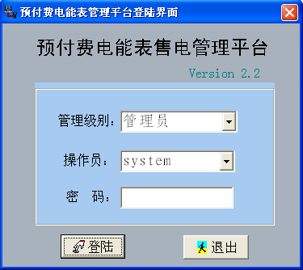
图1：系统登陆
本系统登陆界面分为管理员和售电员两个级管理级别。管理员和售电员的操作权限是不一样的，售电员只能进行售电等与用户有直接关系的操作，如修改电价等操作就只能管理员进行。由于是第一次使用，系统里没有设置售电员，系统默认有一名管理员，操作员为system ,密码为1，按确定键进入系统。第一次要先选择管理员的方式进入系统，进行以下的初始设置：

1.管理员设置

1.1.通迅参数设置：
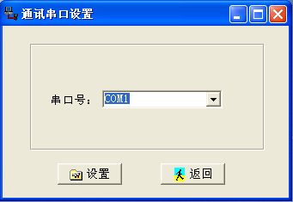
图2：通迅串口设置
点击系统设置，选择通迅参数设置，出现图2，选择好相应的通迅端口，点击‘设置’即可完成设置。这个设置是将IC卡读写器的通讯端口设置好。

1.2.用电单位参数设置：
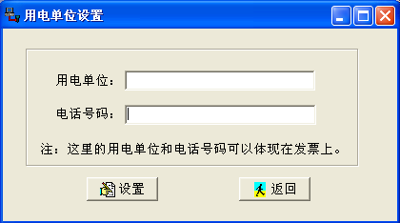
图3：用电单位设置
点击系统设置，选择用电单位参数设置如图3，输入用电单位名称以及电话号码，点击‘设置’即可完成设置，上面的信息是发票的打印信息。

1.3.用电单位局号设置：
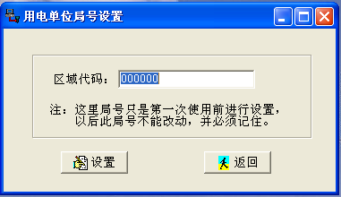
图4：用电单位局号设置
点击系统设置，选择用电单位参数设置，如图4区域代码由6位10进制数组成，合法字符为“0”——“9”。区域代码作为售电单位（物业）的标志将参与加密运算，应具有唯一性，要注意记录，不要修改，注意保密。

1.4.电价类型设置：
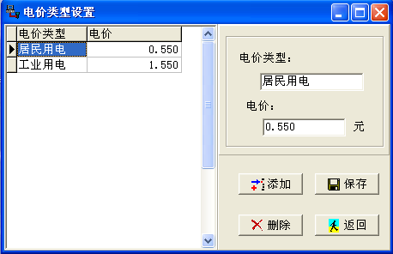
图5：电价类型设置
点击系统设置，选择电价类型设置如图5,系统里默认有两种电价类型。通过右边的“添加”“保存”“删除”按钮实现电价类型维护，注意：如果电价类型被用户已经使用，就不允许删除，只能在原有的电价类型上修改维护。（添加电价类型的方法：选择添加按钮，输入电价类型和电价，再按保存即可；修改电价的方法：点击左边电价类型显示框里所要修改的电介类型，此时在右边对话框里将显示所选择的电价类型，修改其电价类型或电价，按保存即可）

1.5.操作员维护：
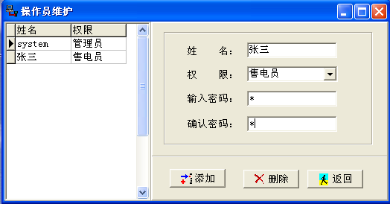
图6：操作员维护
点击系统设置，选择操作员维护，如图6。在第一次使用时，系统里只有默认的管理员，由于没有任何售电员，需要添加一名售电员。具体操作方法为：在右边的姓名空白输入栏里输入操作员的姓名，选择好相应的操作权限（售电员），输入密码，并再次输入确认密码，点击添加既可完成操作员的添加。删除操作员：点击对话框的操作员名称，按删除键既可完成操作员的删除。

1.6.操作员密码维护：
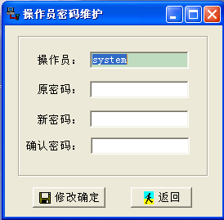
图7：操作员密码维护
点击系统设置，选择操作员密码维护，如图7分别输入操作员名称、原密码，并两次输入新密码，以保证正确。输入完毕，按修改确认即可。在这里修改的是管理员的密码。

1.7.发票格式的调整：
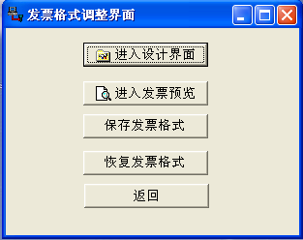
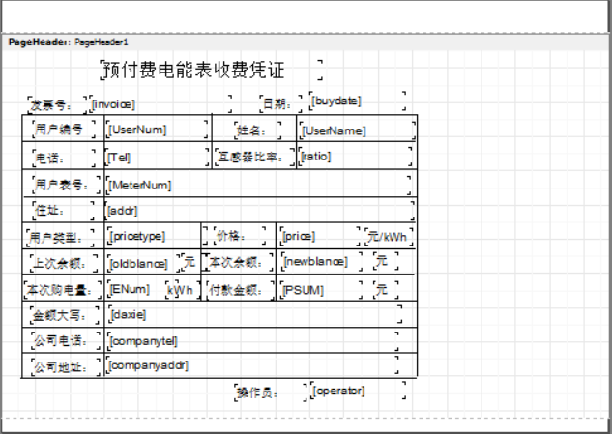
图8：发票格式调整
点击系统设置，选择发票格式调整，如图8。用户可以通过该功能设置发票格式。按“进入设计界面”，可以通过编辑（删除，移动位置）来定制发票。注：此界面汉字部分是标题，英文部分是变量。如果发票格式符合打印要求，建议按“保存发票格式”进行发票格式保存，以免系统重新装时，发票格式需要重新调整，增加工作量；下次系统重装后，通过“恢复发票格式”对备份发票格式进行恢复，不需要重新调整。

2.售电员设置
在管理员的设置完成后，可以进行售电员的设置或修改，其选项有“通讯参数设置”、“操作员密码维护”、“发票格式调整”。其操作和管理员的操作完全一样。在这里只能修改的是售电员的密码。

三．开户操作
开户操作是指预付费表使用前进行的将电表和电卡进行一一对应的写卡和参数下发的过程，同时还可以进行第一次购电的操作。这个写卡操作是属于售电员权限，由售电员执行。按下面的要求写好卡后，将电卡插入对应的电表（指卡上信息与电表信息的对应）完成对电表的开户和对电表的充值过程。
点击“用户开户”将出现以下界面：
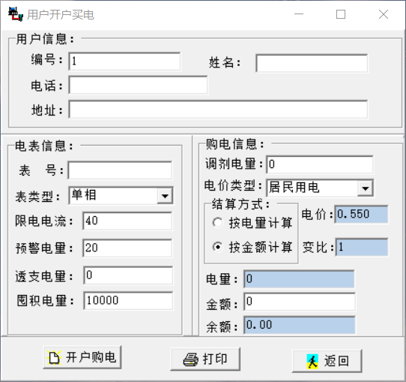
图9用户开户购电
用户信息用于发票的打印和信息查询。其中编号由系统自动生成，不需要改动。
电表信息应填写相应表号的后8位，表号在整个系统具有唯一性。表类型：从列表框中选择一项，备选项目有：单相、三相互感、三相直通，根据用户的电表进行选择。根据售电单位（物业）的要求合理的填写限电电流（高于此电流将跳闸，根据用户使用的电表电流规格设置其限电电流，注意限电电流不能大于电表的最大的工作电流）、预警电量（购买的剩余电量低于此电量将报警显示）、透支电量（购买的剩余电量为0时将跳闸，如果有透支电量，反插卡将继续使用透支电量，透支电量用完又跳闸）、囤积电量（电表里能够一次存储最大购买电量）。
购电信息是开户同时进行购电所填写信息。调剂电量是为了管理需要，不进行收费的电量。电价类型：用户使用的电价。结算方式：按电量计算和按金额计算两种方式，售电员售电时可按售电电量或售电金额进行售电。所有信息填写完成后，按开户购电按钮既可完成操作，如需打印票据，按打印按键既可。
如果在表类型中选择了“三相互感”，这在填写购电信息时会要求填写互感器的“变比”。
购电员完成写卡过程后，还应在电卡上用笔写好用户名称、户号、表号等信息。然后交给用户插入对应电表，电表插卡后显示“Good”表示电表开户充值成功。

四．售电操作
售电操作是指为用户进行的售电操作，有“日常售电”、“重新购电”、“补卡售电”三种方式，这写操作是属于售电员权限。

1.日常售电
用户的日常正常购电时选择此项操作。在日常售电的操作过程中，首先需要进行“读卡”，确定卡的信息。然后输入购电金额或者电量，就可以直接写卡完成购电。

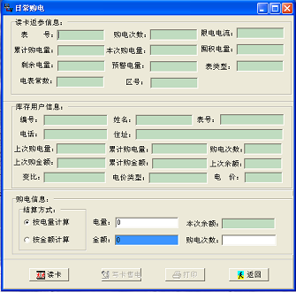
图10：日常购电

2.重新售电
如在售电后，如果因为某些原因，（如售电员不小心输错购电电量或是购电金额）需要取消上一次售电结果，可使用重新售电功能（只有上一次售电的电量还没有输入到电表里时才有效）。
点击“重新售电”按钮，进入如下界面：如图11，重新售电与日常售电操作基本相似。
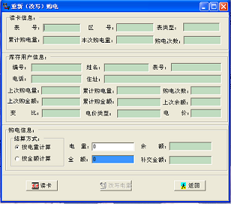
图11：重新售电

3.补卡购电
补卡购电，是指用户的电表需要购电时，但用户把购电卡丢失或者购电卡被破坏不能够使用时的一种操作。补卡操作只需要选择正确的消费情况。消费情况分为已消费和未消费两种方式。已消费是指用户最后的一次购电电量已写入表中，未消费则是指用户最后的一次购电电量还没有写入表中。如果消费情况错了，卡将不能正常使用，只能按正确的消费标志重新补卡。（补卡时请注意选择好消费情况，补卡后，原来的购电卡则不能再使用）操作时，先将一张新卡插入写卡器中，可根据输入用户编号或者电表编号来进行查询，得到用户基本信息，核对用户信息正确以及补卡费用后按“补卡”，既可完成本次操作。
点击“补卡售电”按钮，进入如下界面：如图12
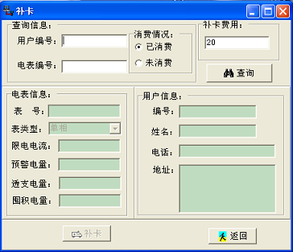
图12：补卡购电

五．退电操作
当用户不再使用电表而需要将电表里的电费退还时，需要进行退电操作。退电操作基本过程是：制退电卡、将退电卡插入要退电的电表、用售电系统读取退电卡的数据，进行退电退款操作。退电操作输入售电员的权限，在“购电维护”菜单下的“制退电卡”和“读卡退电”两个选项。

1.制退电卡
点击购电维护，选择制电卡，出现如下界面：如图13。将需退电的用户购电卡插入读卡器中，选择读卡，系统将显示电卡信息，并根据电卡信息，列出用户用电信息。按“制退电卡”按钮，即完成操作。
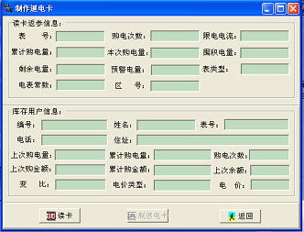
图13：制退电卡

2.退电卡插入电表
将退电卡插入电表，电卡将读取电表信息，清除剩余电费，电表将断电。拔出电卡。

3.读退电卡退电
点击购电维护，选择读卡退电，出现如下界面：如图28
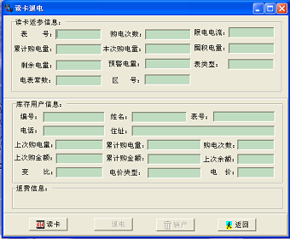
图28：读卡退电
将插入过电表的退电卡插入读卡器中，选择读卡，系统将显示读卡信息，计算出退电金额。并根据读卡信息，列出用户用户信息。如果退电量和退电金额为负，说明电表已经透支，需补交钱。如果核对数据没什么问题，最后按“退电”按钮，即完成退电操作。如果需销户该用户，则再按销户流程操作。

六．换表操作
当用户的电表出现问题，需要更换电表（由管理人员判断）进行此项操作，此项操作为管理者权限。换表需要填写新表号、限电电流、预警电量，透支电量，囤积电量，注意：新表号具有唯一性，可以与原表号相同。新购电量与旧表剩余电量之和写入卡中。
具体操作为：将需要换表的购电卡插入读卡器中，选择对话框右上角的读卡按钮，此时该购电卡里的信息将读出并显示出来，输入新换电表的相关信息（换表时，如原有电表里还有剩余电量，则在旧表剩余电量一栏中输入原来电表剩余电量）按换表按钮既可完成操作。换表时如有新购电量，需打印票据，则按打印按钮既可。
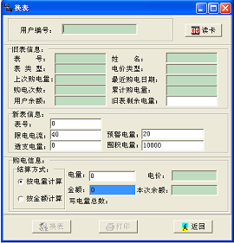
图13：换表购电

七．过户操作
当用户变更，需要进行过户操作。这个属于售电员权限。点击用户维护菜单，选择“用户过户”，出现如图14界面。
具体操作为：将需要过户的电表购电卡插入读卡器中，选择对话框右上角的读卡按钮，此时该购电卡里的信息将读出并显示出来，输入新用户的相关信息，按过户按钮既可完成操作。也可以不通过读卡，直接输入过户用户的用户编号或是电表编号，按查询按钮也可进行用户过户的操作。（白色栏代表可修改项目，灰色代表不可修改）
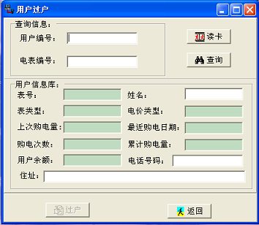
图14：用户过户

八．销户操作
当用户不再使用电表，并且不需要保存其信息时可以进行销户操作，一般在销户之前往往进行退电操作。点击用户维护，选择用户销户，出现如下界面：如图15
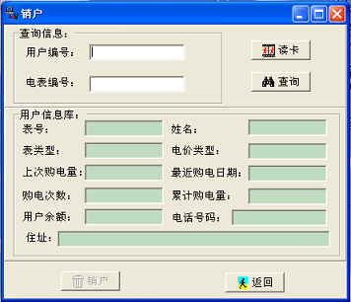
图15：用户销户
具体操作为：将需要销户的电表购电卡插入读卡器中，选择对话框右上角的读卡按钮，此时该购电卡里的信息将读出并显示出来，按销户按钮既可完成操作。也可以不通过读卡，直接输入需销户用户的用户编号或是电表编号，按查询按钮也可进行用户销户的操作。
注：进行此操作后，售电系统数据库里将不在保留此销户用户的信息（此操作请谨慎）

九．数据查询
管理员和售电员均有数据查询的权限。

1. 用户信息查询
点击数据查询，选择用户信息查询，出现如下界面：如图16
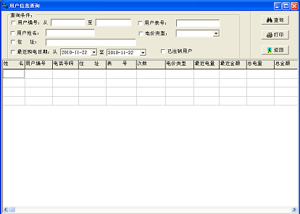
图16:用户信息查询
查询用户信息可根据不同条件来查询，包括：按用户编号、用户表号、用户姓名、电价类型、住址、最近购电日期等。
在每个条件的前面都有一个复选框，如果打钩，则表示此条件有效，查询的结果要满足此条件的要求。否则，此条件无效。修改条件后，要按“查询”按钮才会刷新屏幕。如果所有条件都不选择，屏幕将显示所有的未注销用户。

2.购电电量查询
点击数据查询，选择购电电量查询，出现如下界面：如图17
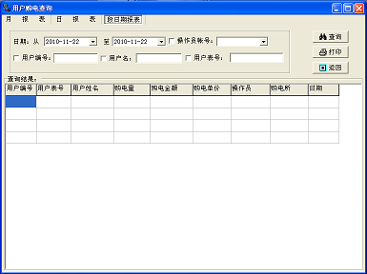
图17：购电电量查询
用户购电查询包括段时期报表、日报表和月报表。查询用户购电可根据不同条件来查询，包括：日期、操作员、用户编号、用户名、用户表号等。
在每个条件的前面都有一个复选框，如果打钩，则表示此条件有效，查询的结果要满足此条件的要求。否则，此条件无效。修改条件后，要按“查询”按钮才会刷新屏幕。如果所有条件都不选择，屏幕将显示当前时间的购电用户信息。

3.过户查询
点击数据查询，选择过户查询，出现如下界面：如图18
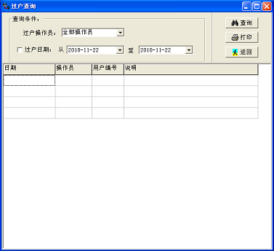
图18：过户查询
查询过户信息可通过过户操作员和过户时期来查询。在条件的前面都有一个复选框，如果打钩，则表示此条件有效，查询的结果要满足此条件的要求。否则，此条件无效。如果所有条件都不选择，屏幕将显示当前时间的过户用户信息。

4.销户查询
点击数据查询，选择销户查询。操作方法和上面过户查询操作方法一至，在此不在详述。

5.补卡查询
点击数据查询，选择补卡查询。操作方法和上面过户查询操作方法一至，在此不在详述。

6.换表查询
点击数据查询，选择换表查询。操作方法和上面过户查询操作方法一至，在此不在详述。

7.统计用户累计余额
点击数据查询，选择统计用户累计余额，此时系统将自动计算所有用户的余额并显示出来。如图所示：图19
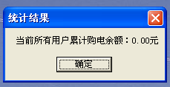
图19：当前所有用户余额

十．数据管理
数据管理是指对售电过程产生的各种数据进行的管理工作，它们在“数据文件”的菜单下，有“数据备份、数据恢复”、“发票恢复”三个选项，管理员和售电员的权限不同，管理员多了一个“发票恢复”的选项。

1.数据备份
点击数据文件，选择备份数据，出现如下界面：如图20
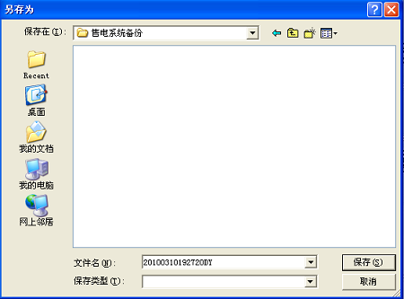
图20：数据备份

备份时请选择保存备份数据的目标驱动器
确定备份路径（文件夹），如果你要备份的文件夹还没建立，请先用其他方式建立好。
确定要备份的源文件。在选择数据备份时，系统会根据电脑时间自动生成一个数据库文件名，（如上图所示），选择保存按钮，既可完成数据的保存。在备份数据的同时，系统会记住这次的设置，以后系统将自动按此次的设置进行备份。（为保证数据库的安全和存放，建议售电系统的数据库备份存放路径与售电系统安装路径分开。如售电系统安装在D盘，那么数据库将存在E盘或是F盘。同时建议售电系统不要安装在电脑系统盘里（如C盘）。切记数据库很重要，数据不能丢失，否则将影响电表的正常运行）

2.数据恢复
点击数据文件，选择数据恢复，出现如下界面：如图21
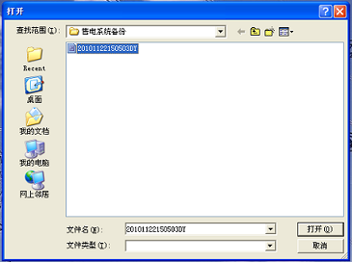
图21：数据恢复
操作步骤与备份基本相似，先选择备份的备份路径，然后选择要恢复的文件，最后按打开按钮即可。（数据恢复时请选择最后一次的备份）

3.发票恢复
点击数据文件，选择发票恢复.此操作和数据恢复操作方法一至，在这不在详述。

十一. 常用管理卡的作用和使用方法
单三相预付费电能表系统使用了各种卡片，但它都是由一种卡片刷写而来的。（所以要在刷写完卡片后，还要详细在卡的背面书写包括卡的种类等更详细的信息）。
系统的卡片分成为两类卡片：用户类和管理类。管理类卡片是指收费管理系统的维护人员（一般是物业人员或者厂家的售后维护人员）使用的“管理卡”、“清零卡”、“继电器卡”、“测试卡”等。而用户类的卡片只有“用户卡”，但是由于用户卡的发卡状态不同，我们也称它为“开户卡”、“补卡”、“购电卡”、“退电卡”等。
管理类卡由管理员的权限写卡产生，在工具卡菜单下生成；用户类的卡片由售电员写卡产生。唯一例外的是“继电器卡”也可以由售电员写卡产生。
管理类卡对所有管理区域的电能表均适用。而用户类卡只对对应电表适用。
管理卡的功能较为特殊，其制作、保管、使用一定需要特殊的管理，如造册登记、使用登记。
需要理解的是在管理员和售电员的操作界面都有“读卡清卡”的操作按钮，那指的是读取和清除卡片信息的操作按钮，并不是一种另外卡片。
- 管理卡：
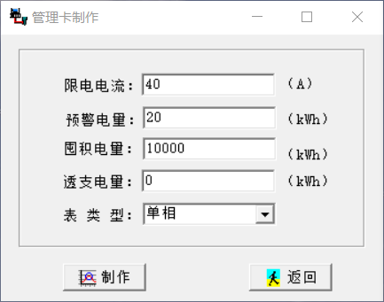
图16
管理卡一般是物业为了统一或者个别调整电表参数而使用的卡，可以针对每一个属于同一用电区域代码的电表进行参数修改。
- 清零卡
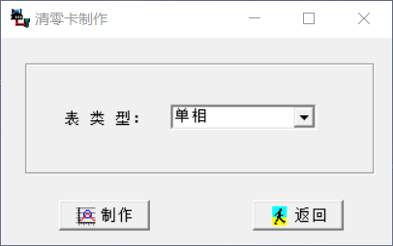
图17
清零卡可以将电能表的用户信息、电表参数设置清除、变成一个没开户的电表。可以用于某些故障的处理。
- 继电器卡
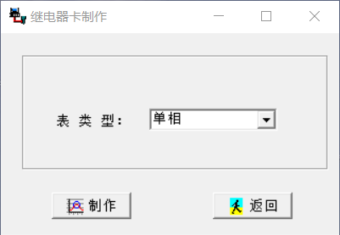
图18
继电器卡插入电表后，电表将进行一次合闸或分闸动作，用于测试继电器的好坏，但过一会儿继电器将恢复原有状态。
- 测试卡
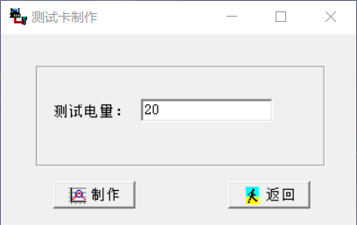
图19
测试卡是用于送检时测试误差时使用。开户后这部分电量不计入收费。

十二．显示说明
序号 | 内容 | 格式 | 单位 | 说明
 | 剩余电量 | x．x或者- x.x | kWh | 透支用电显示“-”  预警时候闪烁
 | 总用电量 | x. x x | kWh
 | 总购电量 | x | kWh
 | 限电量 | x | kWh
 | 报警电量 | X | kWh
 | 电表常数 | C=XXXX | kWh
 | 当前功率 | P=X.XX kW | kWh
 | 限电功率 | P=X.XX kW | kWh
 | 表号 | n0000000
 | 版本号 | CHu-IC1.6 |  | 上电时显示
 | 标志 | E-00 |  | IC卡接触不良
 | 标志 | good |  | 操作成功
 | 标志 | E1 |  | 动态密码错
 | 标志 | E2 |  | 卡类型错
 | 标志 | E3 |  | 卡密码错
 | 标志 | E4 |  | 购电溢出错
 | 标志 | E5 |  | 表号错
 | 标志 | E6 |  | 区号错
 | 标志 | E7 |  | 购电次数错
 | 标志 | E8 |  | 囤积溢出错
 | 标志 | E9 |  | 存贮器校验错
 | 标志 | EA |  | 卡已经消费
 | 标志 | 拉闸 |  | 电能不够拉闸/提醒购电拉闸
 | 标志 | 过载拉闸 |  | 电表超功率
- 正常时显示剩余电量
- 电量低于报警电量时电量闪烁显示

十二.常见问题的处理和注意事项
1.用户卡写错了怎么办？
当用户卡信息写错了并且已经插入了电能表，造成电能表设置的参数错误。要纠正上述错误应在管理员权限下制作清零卡，插入电能表进行清除操作，然后将正确的新的“用户卡”插入电能表就可以了。而那张错误的用户卡应该回收，用“读卡清卡”的清卡功能将错误用户卡恢复成原始的“白卡”。
2.开户前电费如何处理？
预付费电能表在发往用户时，往往会设定一个可赊欠金额，用于房屋装修或者用电检查。但真正的用户在开户充值时，这部分已使用的电费会在用户第一次充值被扣除，比如：电能表预充值了50元，电能表在用户未入驻时因为装修使用了20元，用户第一次充值100元，如果不做任何处理，用户将100元的电卡插入电能表，电能表将只充值80元。但在第一次用户充值前的电不由用户使用则不应将这20元算在用户的头上。这里有两种处理办法：一是制作一张清零卡、先将预充值、前期用电进行清零，再插入用户的购电卡。二就是查看电能表已经在真正用户前使用了多少电费，在第一次充值时进行找补，加上这部分电费。在上面的例子中应充值120元。
3.如何对电表进行保电？
在物业管理的预付费电表中，物业要求有的电表一直处于保电状态，即电表一直处于合闸状态。可以用管理员权限做一张管理卡，管理卡的透支电量和囤积金额都写得很大，达到“9999”kWh，同时预警电量也写得很大-“9999”kWh。将管理卡插入需要保电的电表，电表将在相当长时间内不再跳闸。
4.用户信息如何修改
管理员针对用户的姓名、住址、电价类别的调整可以在“用户维护”菜单下的“用户信息维护”中进行修改。操作如下：将错误电卡插入写卡器中，按“读卡”按键，然后在电脑界面上对错误的用户信息进行修改，最后按“修改确认”完成写卡修改。
5.用户用电区域码的记录保存
每安装一个用户，都需要将其安装时的注册密码记录下来，以利于以后的用户维护。
6.卡片粘贴不干胶注意事项
用户在给卡片添加信息时，要用油性笔在卡片上填写用户信息，不要用不干胶书写，以免用户插卡时将不干胶堵塞卡孔。
7.如何给学生用户每月送免费电费
在学生公寓的管理中，有每月免费用电额的这样一种需求，这种需求可以在每月学生购电时写入。具体过程时这样：先有管理员在他的权限下设置每月的免费用电额度。然后再由售电员在用户购电时写入电卡，每月的免费用电额度一月一次，过时作废，并且不能累积。（软件升级）

